Đề ôn luyện toán 2 - Đề số 28
A. YÊU CẦU
Củng cố và phát triển kiến thức, kĩ năng về :
- Các số tròn trăm (đọc, viết, thứ tự, so sánh các số).
- Các số tròn chục tù; 110 đến 200 (đọc, viết, thứ tự, so sánh các số).
- Các số từ 101 đến 110 (đọc, viết, thứ tự, so sánh các số).
B.ĐỀ LUYỆN TẬP
ĐỀ BÀI:
1. Viết theo mẫu:
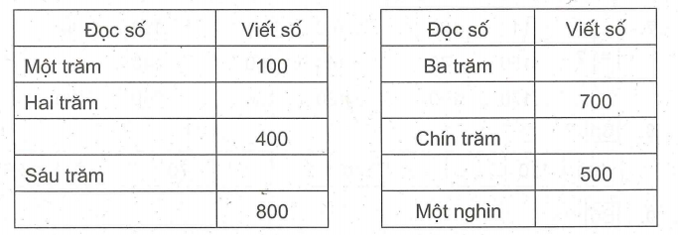
2. Nối số với vạch thích hợp (theo mẫu):
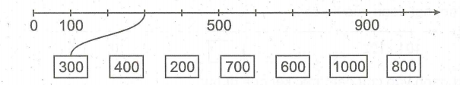
3. Điền dấu (>< ) thích hợp:
100 ...... 300 500 ......200 400 ......800
300 ...... 600 200 ...... 500 800 ...... 1000
100 ...... 600 900 ......700 1000 ...... 40
4.
a) Khoanh vào số bé nhất:
700; 400; 200; 600; 1000.
b) Khoanh vào số lớn nhất:
100; 800; 500; 300; 900.
5.
a) Số tròn trăm bé nhất là:.............
b) Các số tròn trăm lớn hơn 200 và bé hơn 500 là:.............................
6. Viết(theo mẫu):
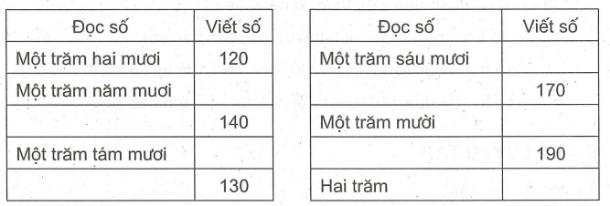
7. Điền dấu ( >< =) thích hợp:
110....... 120 160....... 140 190....... 180
150 .......170 140....... 160 140.......100
170....... 190 130....... 130 200....... 180
8. Số?
9. Số?
100,101,........,103,......,105,.....,........,..........,109,110.

10. cho một đoạn của tia số:
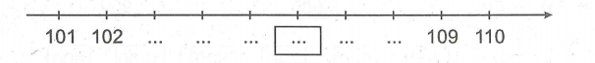
Khoanh tròn vào chữ đặt trước kết quả đúng:
Số thích hợp để viết vào ô trống là:
A. 104 B.105 C. 106 D. 10
11.
Các số 100, 102, 107, 104, 110, 109 viết theo thứu tự:
a) Từ bé đến lớn là:.........................................................
b) Từ lớn đến bé là:........................................................
12.
a) Các số lớn hơn 103 và bé hơn 107 là:............................
b) Các số tròn chục lớn hơn 100 và bé hơn 146 là: ........................
ĐÁP ÁN:
5.
a) Số tròn trăm bé nhất trùng với số bé nhất có ba chữ số, đó là 100.
b) Các số tròn trăm từ 200 đến 500 là : 200, 300, 400, 500. Vậy các số tròn trăm lớn hơn 200 và bé hơn 500 là : 300, 400.
10.
Các vạch còn chưa điền số vào là 103, 104, 105, 106, 107, 108. Đối chiếu với hình vẽ thì ô trống ỏ vị trí số 106. Vậy khoanh vào c.

